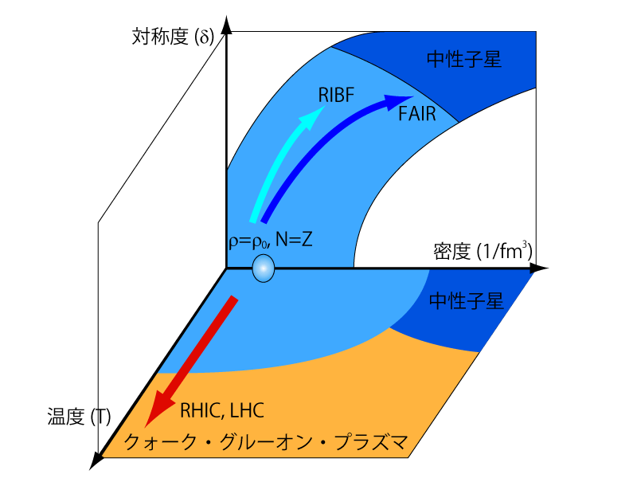原子核状態方程式

1. 導入

原子核状態方程式(Equation of State, 以下EoS)とはエネルギーと温度(T)、密度()、原子核対称度( np)との関係である。これは原子核を核子の多体系というマクロスコピックな系として取り扱う時の物理量で、例えば液滴模型の様な平均場的描像ではこの方程式を導入する事で原子核のエネルギーを取り扱っている。これまで特に～0、T→∞の極限(図１の赤い矢印)での状態の研究がRHIC・LHC加速器を用いて発展し、大きな成果を上げつつある。一方で、T～0でのEoS(図１の密度-対称度面)はとによって以下の様に記述される：

図１：物質相概観図



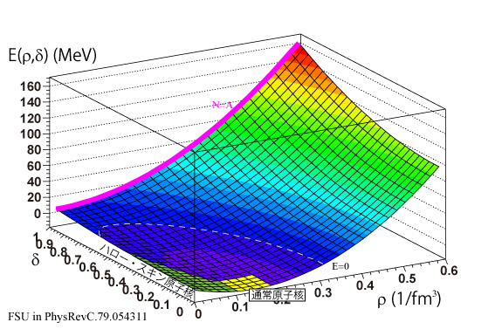このうち、に関してはGMRやISGDR等のN=Zの原子核を使った実験で求められつつあり、N=Zの原子核系を仮定した時、EoSは図2中の青ラインの様になる事がわかっている。一方は原子核対称度()に依存する低次の項で、対称エネルギーと呼ばれる。≠0の系ではこの項がEoSに加味され、→1の極限で図2中の青ラインから赤ラインへ近づく。対称エネルギーは以下にあげる３つの観点から注目され、原子核を用いた実験的研究が2000年代から発展している：

図２：状態方程式概観図

1. 原子核構造

原子核において働く代表的な力は核力とクーロン力であるが、核子数が増えてくると陽子間のクーロン力が大きくなり、エネルギーを最小にしようとして中性子過剰になる。この様な中性子過剰な系を支えるのは対称エネルギーであり、重イオン・超重イオンの核構造を理解していく上でEoSの確立は必須である。

1. 超新星爆発

超新星爆発においてはEoS、ニュートリノ反応、電子捕獲反応が重力崩壊→爆発プロセスを理解する上で重要である。特に超新星爆発のダイナミクスがEoSの対称エネルギー項に依存している。

1. 中性子星構造

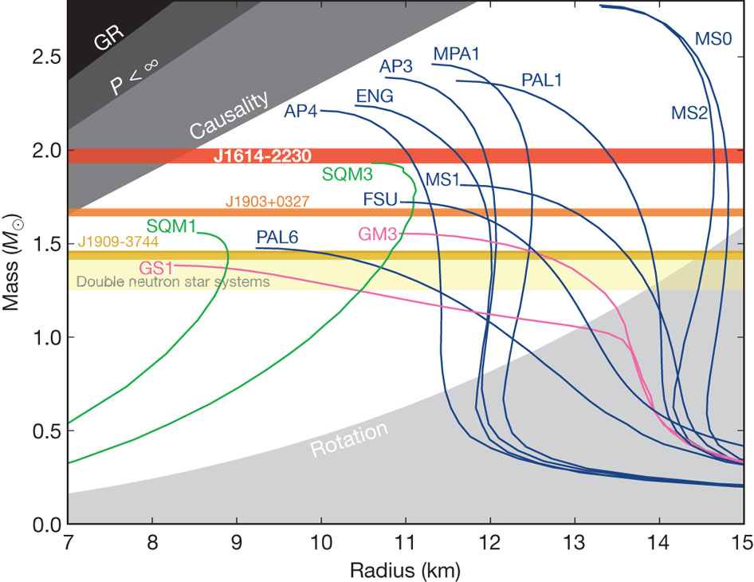中性子星は原子核対称度→1、→∞といった究極の非対称物質で、その特殊な構造故に中性子星の構造はEoSの対称エネルギーに強く依存している。EoSと中性子星の半径-質量曲線はTOV方程式で一意に結びつける事ができる。つまり観測された中性子星の情報から逆にEoSへ制限を与える事ができる。2010年10月質量が太陽の約２倍である中性子星が報告された。この観測は現在考えられているEoSに対し強い制限を与え、特に中性子コアでのハイペロン構造をもつEoSは全て除外される。

図３：各EoSによる質量-半径曲線と

中性子星質量値

これまでの実験的研究を通し、現在は＝0、＝0近傍でのEoSの確立から、＞0, ≠ 0のEoS、すなわち対称エネルギー項の確立へと研究対象がうつっている。究極的にはT、、全ての依存性を考慮したEoSの確立が目標であるが、中短期的には対称エネルギー項の確立、長期的には高密度状態下でのハイペロン等新しい自由度の獲得を考慮したEoSの確立を目標とした実験的研究が展望される。

以上をふまえ、これから将来的に実験的研究が望まれる問題を以下にあげる。

1. 核構造実験によるEoSの導出

核構造実験で検証可能な密度領域は、核密度の飽和性故に～0程度か、もしくは原子核ハロー構造に存在する希薄な領域＜0である。この密度領域でを変数とし、実験的にEoSの研究を進めていくことがこれからの指標となる。核構造実験にてEoSを決定していく上で主な観測量は原子核中の共鳴状態である。これまで原子核の共鳴状態の測定からEoSに対し、一次的制限を与えた。これをふまえ、次の短期・中期的なステップとして超中性子過剰核領域での共鳴状態の実験的研究が展望される。特にこれまでPigmy 巨大共鳴(PGR)の実験や、中性子過剰核のモノポール巨大共鳴(GMR)はその実験例がほとんどないため、>0領域でのEoSを確立していく為に、これらの測定実験が必要であると考えられる。

長期的にはUもしくはそれより重い超重原子核における中性子スキン構造の解明が実験的課題として考えられる。しかし、この様な超重原子核は一般的に変形核であり、EoSを含めた統一的な理解の為には理論的サポートが必須である。

1. 重イオン衝突実験による＞0, ≠0領域の実験的EoSの導出

近年理研RIBFで高輝度RIビームの生成が可能となり、RIを用いた重イオン衝突実験が計画されるようになった。特にRIBFでの重イオン衝突で実現されるような系は超新星爆発プロセスの計算で仮定されている:0.25~0.35、~0程度の系と同程度であり、RIBFでの実験的研究は超新星爆発プロセスに重要な知見を与えると期待される。RIBFでの代表的な重イオン衝突実験プログラムとしてSAMURAI-TPCプロジェクトが進行している(2014年実験開始予定)。このプロジェクトにより、重イオン衝突における陽子-中性子比、荷電パイオン比、粒子非等方性、アイソスピン拡散が観測され、対称エネルギーに対して強い制限を与えると期待される。初段階の実験としては132Sn(=0.24)ビームを用いた重RI衝突実験が考えられており、この実験で＞0, ≠0領域におけるEoSを決定していく。長期的な展望としては原子核非対称度の大きい（例えば78Ni(=0.28)）RIビームを用いた実験、もしくは高エネルギーRIビームによる高密度領域での実験が考えられるが、その為には現行の加速器のアップグレードが必要となる。中性子過剰な高密度領域ではT=3/2の三体力がミクロスコピックに効いてくる事が予想され、核力を理解する上でも重要な知見を与えると期待される。

　また中性子星のEoSを明らかにするために、J-PARCでの実験結果によってはハイペロン自由度を考慮したEoSの実験的研究が必要になる可能性がある。中性子星でのコアで実現する様な>30の系ではハイペロンが生成されると考えられ、高密度領域ではEoSへのハイペロン項の導入が必要になってくる。J-PARCでは基礎的なハイペロン相互作用の研究が発展すると考えられ、その基礎研究を基に新しいEoSが確立していくと考えられる。ただし実験的にEoSを確立していく為にはハイペロン生成に十分な衝突エネルギーが必要であると考えられ、その為にはRIBF2次ビームの再加速機構等の高エネルギー化が必要である。

キーワード：アイソスピン対称項を取り入れた状態方程式の確立

将来的欲しいもの：より中性子過剰なRIビーム。より高エネルギーなRIビーム。RI-RI衝突を可能にするもの。